|  |
| --- |
| ORTHOGONALITE DANS L’ESPACE |

**Objectifs :**

∎Donner une première approche de l’orthogonalité dans l’espace

∎Utiliser les définitions et propriétés de l’orthogonalité dans l’espace pour :

* Résoudre des problèmes
* Faire des constructions géométriques
* Représenter des solides usuels
* Déterminer les lieux géométriques
* Démontrer des propriétés

A la fin, l’apprenant doit être capable de démontrer que deux droites sont orthogonales, d’une droite et un plan sont orthogonaux, deux plans sont orthogonaux, d’utiliser les propriétés de l’orthogonalité et de parallélisme pour résoudre des problèmes.

**Les théorèmes de la géométrie plane sont vrais dans tout plan de l’espace.**

1. Droites et plans orthogonaux
   1. Droites orthogonales
      1. Introduction

Soit ABCDEFGH un cube. Les arêtes du cube sont des droites.

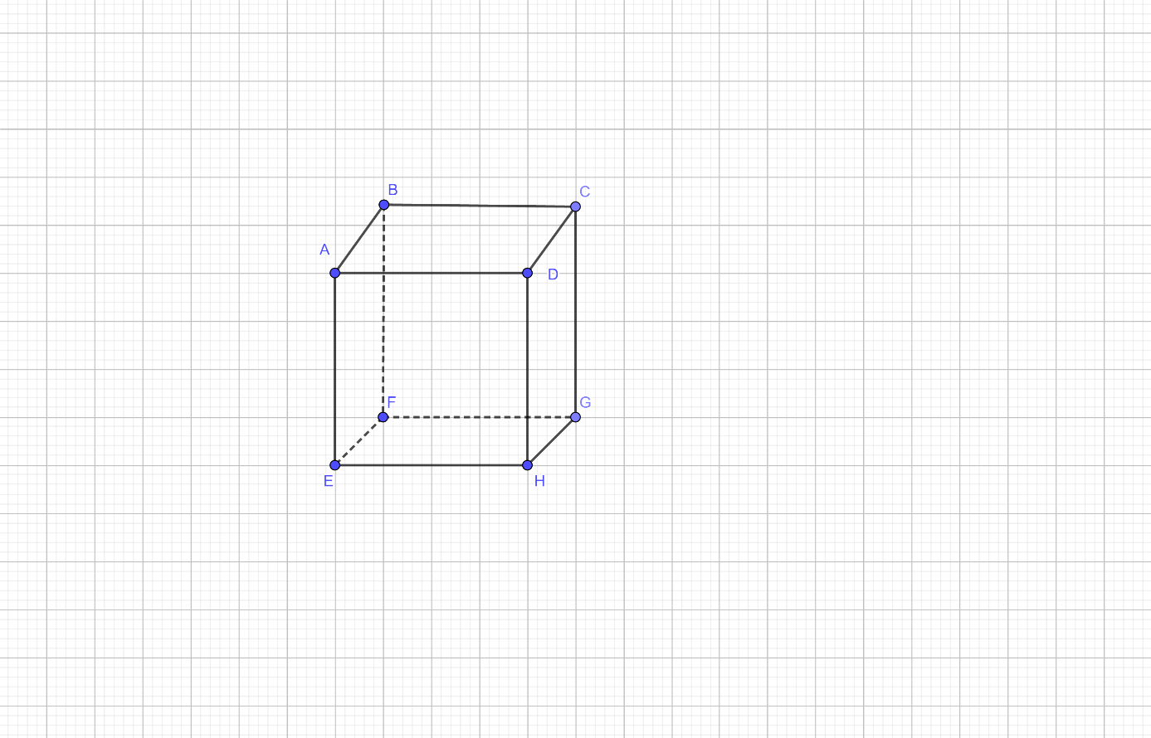

***1) Donner les droites perpendiculaires.***

***2) Donner les droites orthogonales.***

* + 1. Définition

Deux droites de l’espace ($E$) sont orthogonales lorsque, un point de ($E$) étant choisi, les parallèles à ces droites passant par ce point sont perpendiculaires.

Remarque : Deux droites de l’espace ($E$) sont perpendiculaires lorsqu’elles sont orthogonales et sécantes.

Montrons que (AG) est orthogonale à (BD)

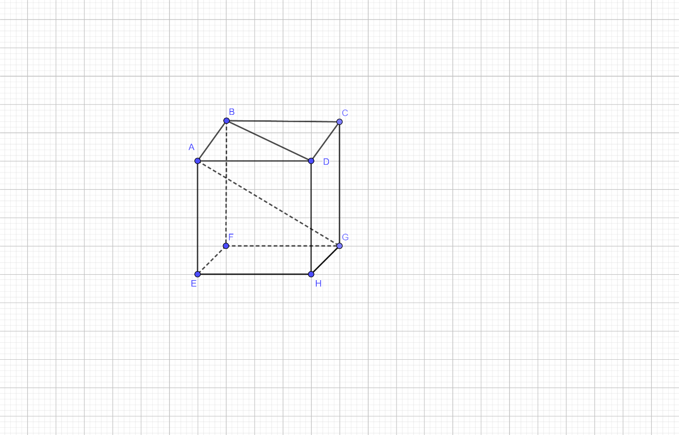

En considérant K milieu de [DH] et P milieu de [FB], APK un triangle isocèle de sommet A.

En effet, AB=AD et BP=DK ; d’après la propriété de Pythagore AP=AK

Or (AG) et (KP) se coupent en leur milieu O qui est le centre du cube, et APK étant isocèle, on a alors (AG) $⊥$ (KP) or (KP) // (DB) donc (AG) (DB).

* + 1. Propriétés

● Si deux droites sont orthogonales, toute droite parallèle à l’une est orthogonale à l’autre.

$\left\{\begin{aligned}(D)⊥(D') \\ (△)∕/(D)\end{aligned}\right.⟹(△)⊥(D')$

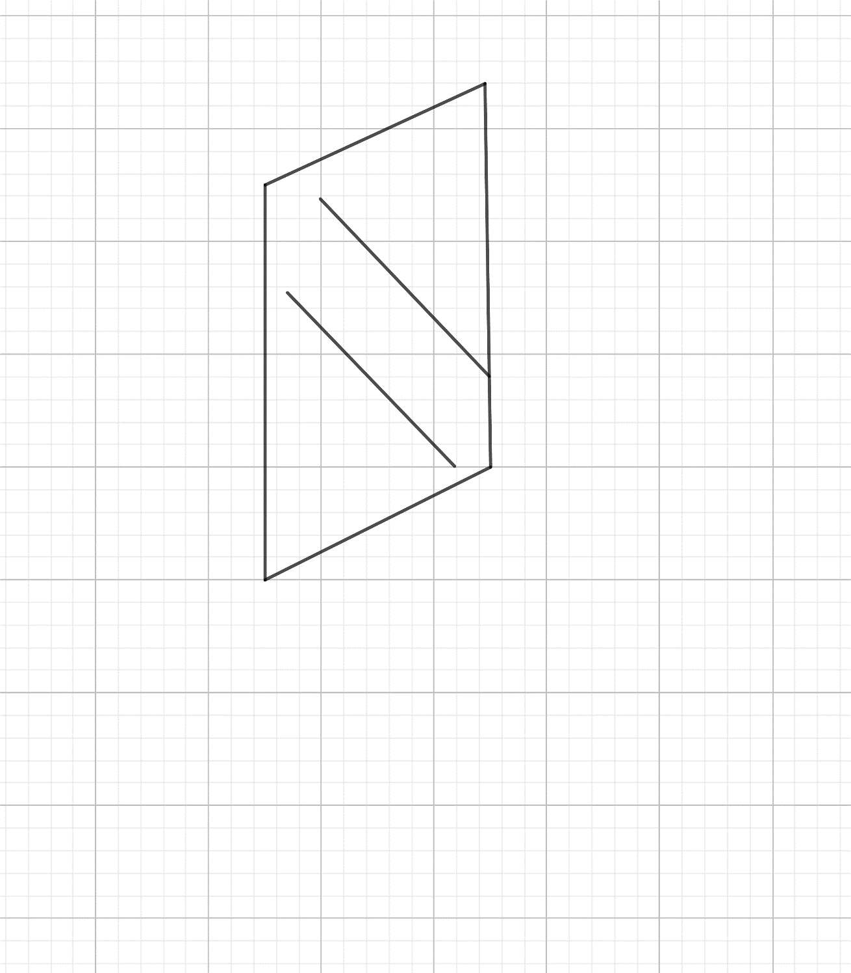

● Si deux droites sont parallèles, toute droite orthogonale à l’une est orthogonale à l’autre.

$\left\{\begin{aligned}\left(D\right)//(D') \\ (△)⊥(D)\end{aligned}\right.⟹(△)⊥(D')$

**Exercices**

∎Soit ABCDEFGH un cube. I et J les milieux respectifs des segments [AF] et [CF]. Montrer que $\left(CI\right)⊥\left(DG\right) et \left(IJ\right)⊥(BD)$

∎Soit ABCD un tétraèdre régulier (un tétraèdre dont les faces sont des triangles équilatéraux). Montrer

* + 1. Définition

- Deux droites sont coplanaires lorsqu’il existe un plan de l’espace les contenant.

Exemple :

Deux droites parallèles sont coplanaires ; deux droites sécantes sont coplanaires.

 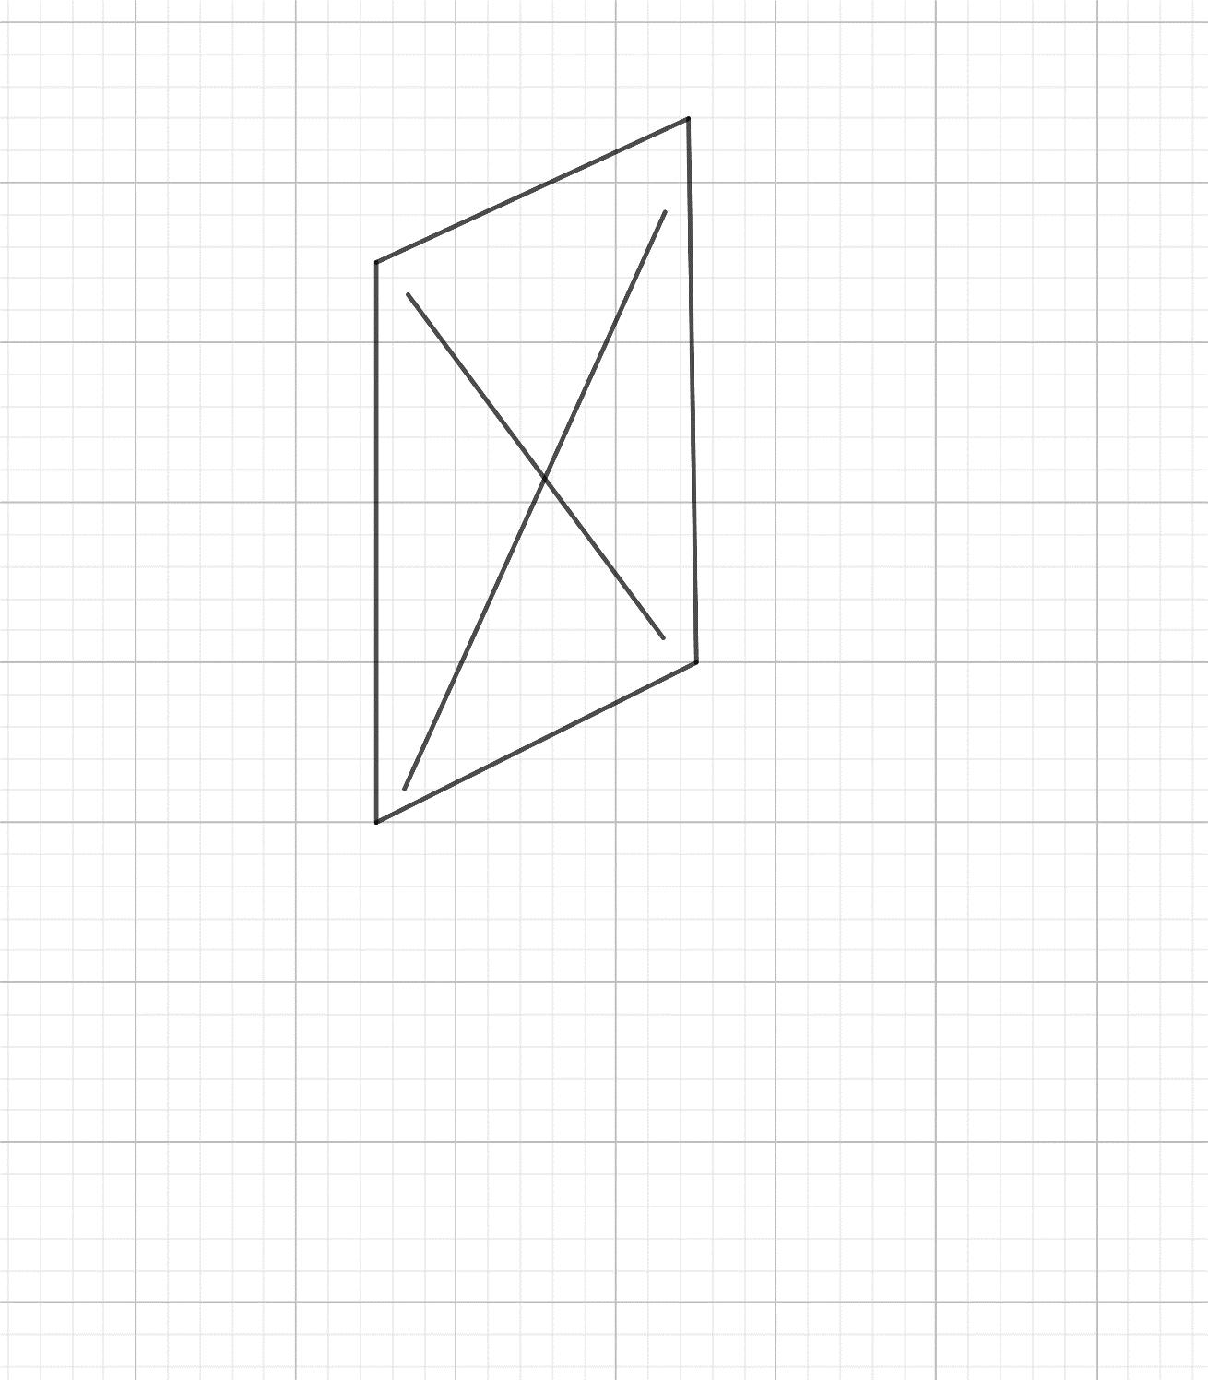

Remarque : Deux droites peuvent être orthogonales à une même droite sans être parallèles.

Exemple : $\left\{\begin{aligned}(HF)⊥(DH) \\ (HG)⊥(DH)\end{aligned}\right.$ mais (HF) $∦$ (HG) dans le cube ABCDEFGH.

* 1. Droites et plans orthogonaux
     1. Définition

Une droite ($D$) est orthogonale à un plan ($P$) lorsqu’elle est orthogonale à deux droites sécantes du plan ().

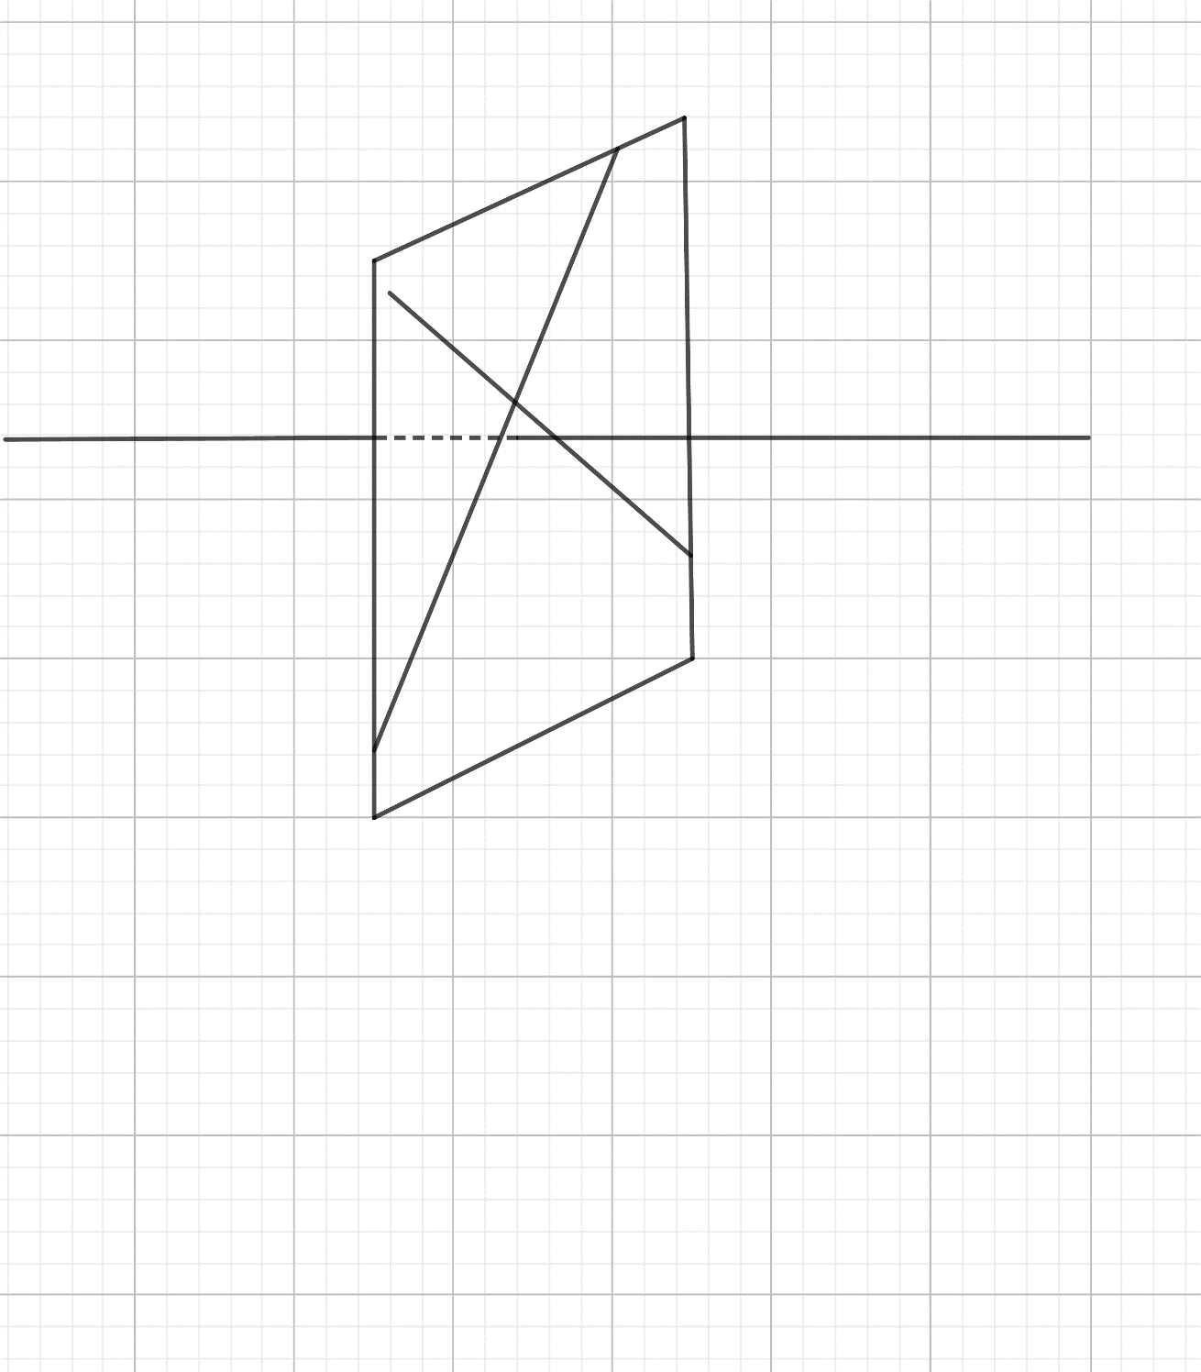

* + 1. Propriété fondamentale :

**Si une droite est orthogonale à un plan, elle est orthogonale à toute droite contenue dans ce plan.**

* + 1. Propriétés :

● Etant donné un point A et un plan ($P$), il existe un unique plan ($P'$) passant par A et parallèle à ($P$).

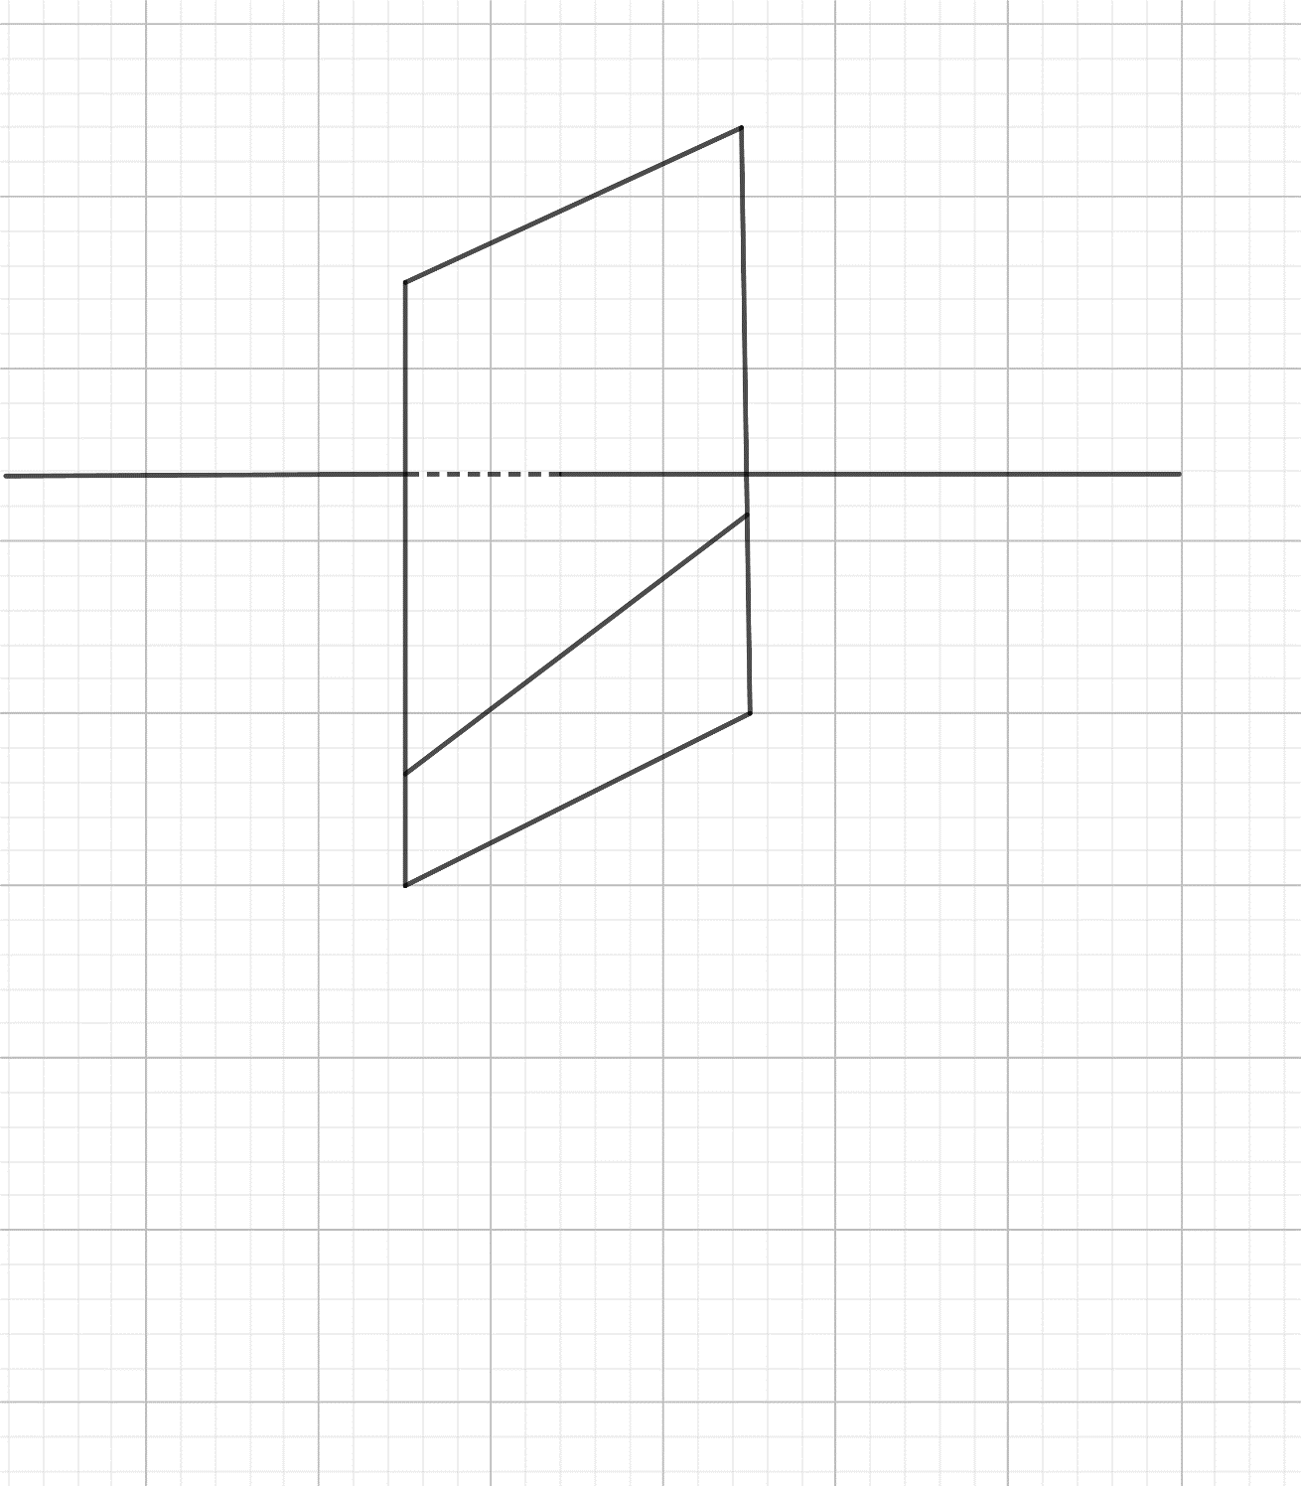

● Etant donné un point A et une droite ($D$), il existe un unique plan passant par A et orthogonal à ().

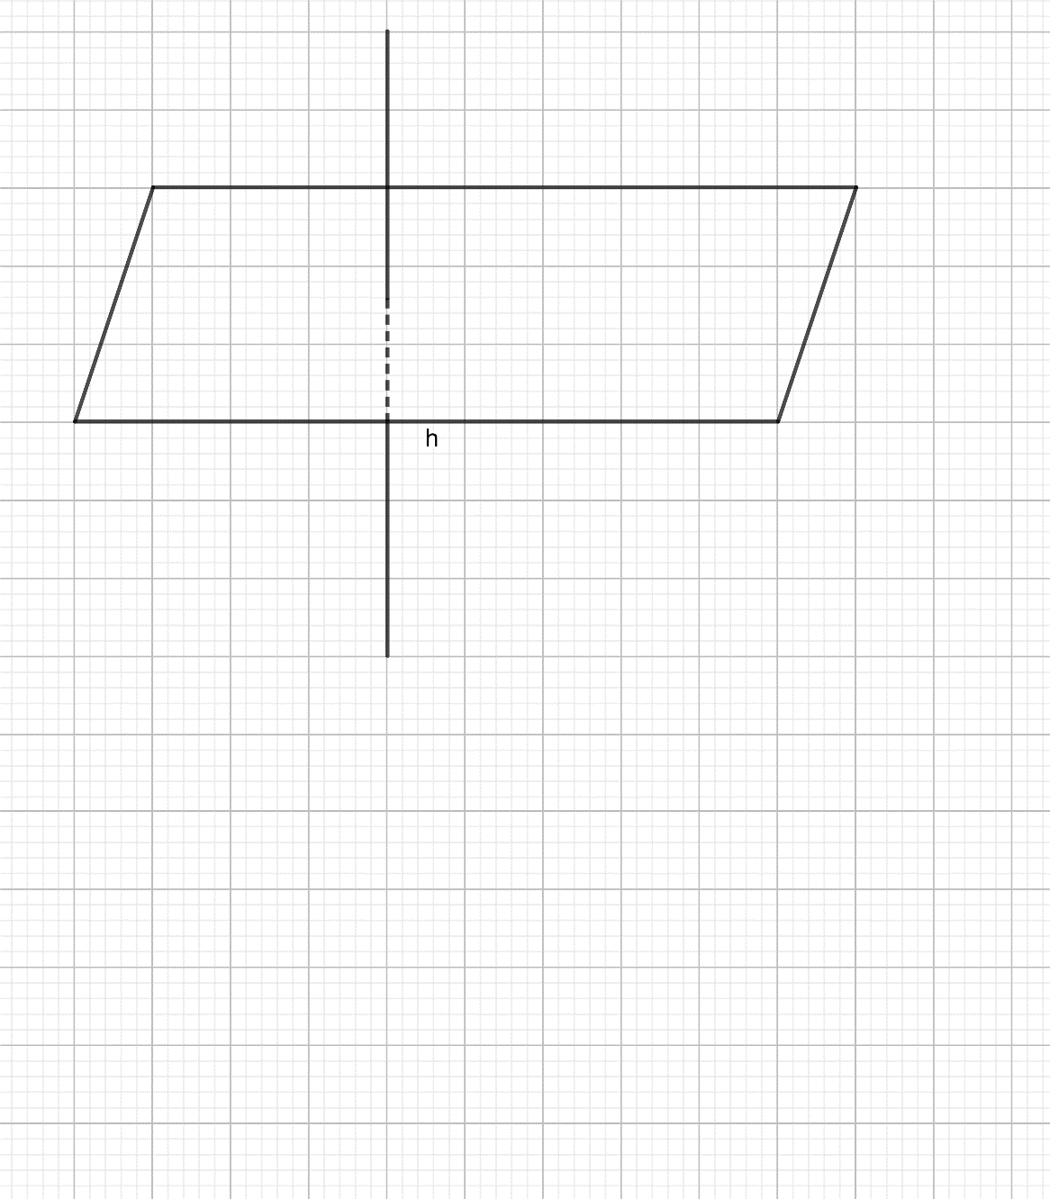

* + 1. Autres propriétés

● Si deux droites sont parallèles, tout plan orthogonal à l’une est orthogonal à l’autre: $\left\{\begin{aligned}(D)//(D') \\ (D)⊥(P)\end{aligned}\right.⟹(D')⊥(P)$**(Faire figure 1 à la page 111 à la suite)**

● Si deux plans sont parallèles, toute droite orthogonale à l’un est orthogonal à l’autre: $\left\{\begin{aligned}(P)//(P') \\ (D)⊥(P)\end{aligned}\right.$ ⟹ ($D)⊥(P'$) **(Faire figure 2 à la page 111 à la suite)**

● Si deux droites sont orthogonales à un même plan, alors elles sont parallèles:

$\left\{\begin{aligned}(D)⊥(P) \\ (D')⊥(P)\end{aligned}\right.$ ⟹ ($D)//(D'$)(Faire figure 3 à la page 111 à la suite)

● Si deux plans sont orthogonaux à une même droite, alors elles sont parallèles:

$\left\{\begin{aligned}(D)⊥(P) \\ (D)⊥(P')\end{aligned}\right.$ ⟹ ($P$)//($P'$) $)$ (Faire figure 4 à la page 111)

● Si une droite ($D$) est orthogonale à un plan ($P$), alors toute droite ($D'$) ⊥ ($D$) est parallèle à ($P$): $\left\{\begin{aligned}(D)⊥(P) \\ (D)⊥(D')\end{aligned}\right.$ ⟹ ($D'$)//($P$) $)$ (Faire figure 1 à la page 112)

* 1. Distance d’un point à un plan ; à une droite
     1. Distance d’un point à un plan

Etant donné un point A et un plan $\left(P\right)$, il existe une unique droite $\left(Δ\right)$ passant par A et orthogonale à $\left(P\right)$. Soit H = $\left(Δ\right)∩\left(P\right)$ on a : $d(A,\left(P\right))=AH$.(Faire figure 2 à la page 112)

* + 1. -Distance d’un point à une droite

Etant donné un point A et une droite ($Δ$), il existe un unique plan ($P$) passant par A et orthogonal à ($Δ$). .(Faire figure 3 à la page 112)

1. Plans perpendiculaires
   1. Définition et conséquence

($P$) $⊥$ ($P'$) $⇔∃$ ($Δ$) droite contenue dans ($P$)et ($Δ$) $⊥$ ($P'$).

**Deux plans sont perpendiculaires si l’un contient une droite orthogonale à l’autre.**

Remarque : Si deux plans sont perpendiculaires, alors elles sont sécantes. Exercice : ***Tracer une droite perpendiculaire à la droite d’intersection contenue dans l’un des plans.(ci-dessous)***

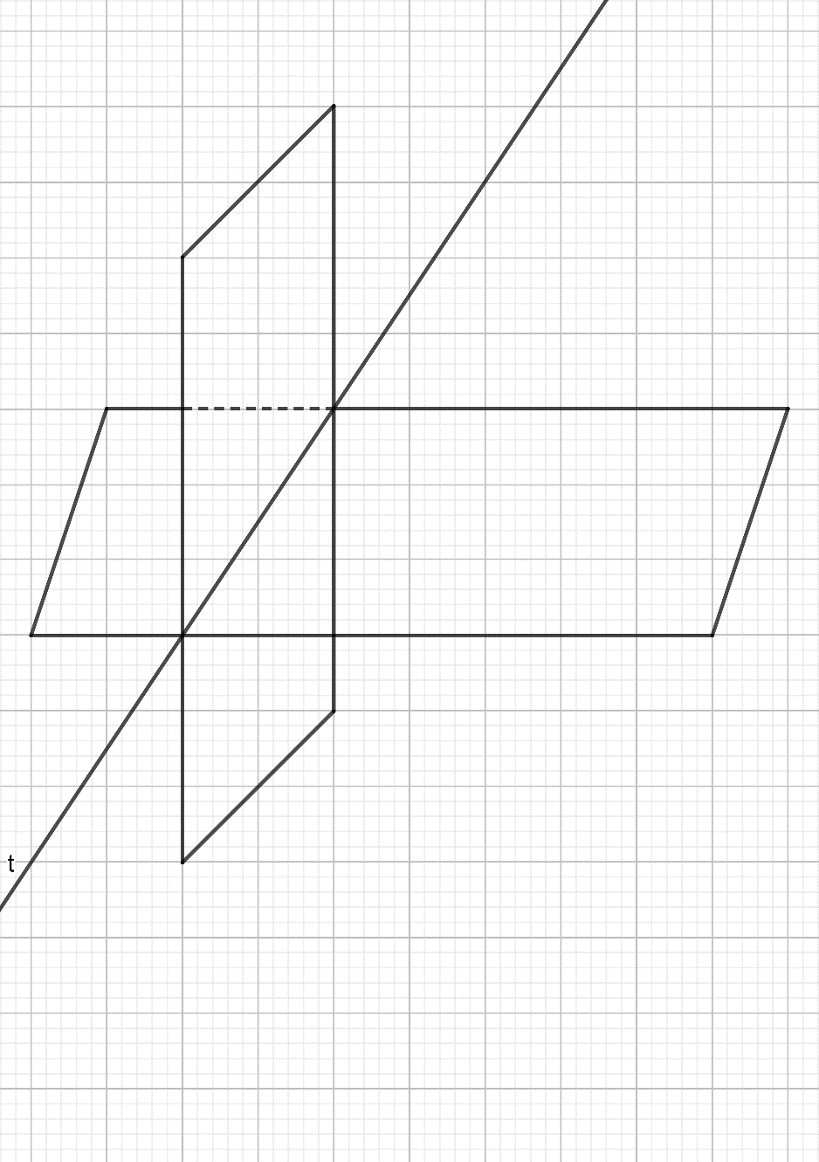

Conséquences : $\left\{\begin{aligned}(Δ)⊥(P) \\ \left(Δ\right)//(P')\end{aligned}\right.⇒$ ($P$) $⊥$ ($P'$).(Faire figure 1 à la page 116)

Remarque : Si deux plans sont perpendiculaires, une droite parallèle à l’un n’est pas nécessairement orthogonale à l’autre.

Propriétés

∎Si $\left\{\begin{aligned}\left(P\right)⊥(P') \\ (P)//(Π)\end{aligned}\right.⟹$ ($P'$) $⊥$ ($Π$) où ($P$), ($P'$) et ($Π$) sont des plans. .(Faire figure 2 à la page 116)

∎Un plan est perpendiculaire à deux plans sécants si et seulement si, il est orthogonal à leur droite d’intersection. **.(Faire figure 1 à la page 116 à la suite)**

Exercices : 2b à 2h